Электорсхема
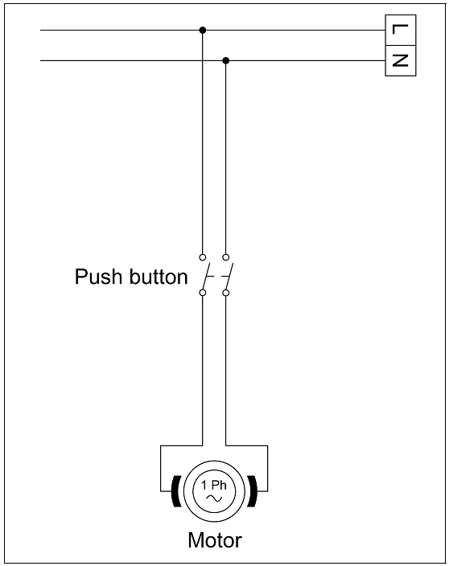
Миксер ручной MX 25

